DPY-5频率电压稳定控制装置
技术及使用说明书
(V1.02)

滁州德瑞电气有限公司

目 录

1. 概述 2
2. 主要功能 2
3. 主要技术参数 2
4. 输入量与输出量 3
5. 基本原理 4
6. 硬件配置 8
7. 软件配置及面板操作 12
8. 调试大纲 18
9. 运行与维护 19
附录A 稳定控制装置检验规定和现场操作注意事项 20
附录B 稳定控制装置现场操作注意事项 20

1. 概述
DPY-5频率电压稳定控制装置是保证电网系统安全稳定运行的重要设备。装置结构简单，操作简便，可靠性高，外型设计成标准的半体4U高度，上架组屏非常方便。
装置的所有运行、动作、异常信息，由装置板面上的指示灯和液晶屏显示。
装置可选配通讯接口，实现与监控系统通讯；同时，也可选配打印机，使装置具备打印功能。
装置免调零、调幅，其功能全部由软件实现，调试简便，减轻了维护人员的工作强度，并使装置的实用性、可维护性和稳定性得到很大的提高。
DPY-5可采集两段母线电压，独立判断两段母线的低频低压和过频过压功能，每段母线具有三轮低频低压和三轮过频过压功能。

2. 主要功能
◇ 测量安装点母线的频率、电压以及它们的变化率；
◇ 用于频率、电压稳定控制，具有低频、低压或过频、过压等频率电压控制功能。低频、低压或过频、过压各3 轮，所有动作均独立输出，通过组态定值设定动作输出出口，互不干扰，可输出8对出口共16付接点。
◇ 在电力系统由于有功缺额引起频率下降时，装置自动根据频率降低值切除部分电力用户负荷；在有功功率过剩出现频率上升时装置自动根据频率升高值自动切除部分电源，使系统的电源与负荷重新平衡。
◇ 在电力系统由于无功不足引起电压下降时，装置自动根据电压降低值切除部分电力用户负荷，确保系统内无功的平衡，使电网的电压恢复正常；在电力系统由于无功过剩引起电压上升时，装置自动根据电压上升值切除部分电源，确保系统内无功的平衡，使电网的电压恢复正常。
◇ 本装置设有根据df/dt、du/dt 闭锁功能，以防止由于短路故障、负荷反馈、频率或电压的异常情况可能引起的误动作。
◇ 本装置还可用于低频解列、低压解列或过频解列、过压解列。
在装置安装处相邻线路发生短路故障的过程中或频率、电压消失等不正常情况下，装置具有闭锁功能，可防止装置的误动作；装置低频低压减载或过频过压切机的整定时间不需与继电保护动作时间相配合。
- 装置具有记忆功能，可以记录装置的动作情况及运行参数。装置能进行事件记录及故障前后状态量的数据记录。记录故障前0.2秒到故障后30秒内模拟量的变化和装置动作的情况。装置能保存10次记录，可在正面的显示屏上显示这些记录。装置掉电后数据不丢失,至少可保存10年。

3. 主要技术参数
3.1额定交流输入参数
交流电压：
U_{AB}、U_{BC}：100V/50Hz；
PT变比：6.3kV～500kV/100V，根据需要以定值方式设定
直流电源：220V/110V
3.2 测量精度
频率测量误差： 小于±0.01Hz(在45～60Hz情况下)
电压有效值测量相对误差： 小于±0.5%（电压为0.2～1.2U_{N}）
df/dt测量误差： 小于0.1Hz/s
dU/dt测量误差： 小于0.05U_{N}/s
延时误差： 小于0.02秒
3.3 交流功耗
交流电压回路在额定参数时每相小于0.5VA
3.4 动作时间及返回系数
3.4.1 动作时间
装置的低频最快动作时间建议为60ms，0.06s～99.99s之间任意设定；
装置低压最快动作时间为10ms，0.01s～99.99s之间任意设定。
3.4.2 返回系数
低频返回值比启动值高0.05Hz；
低压返回值比启动值大3%Un。
过频返回值比启动值低0.05Hz；
过压返回值比启动值小3% U_{N}。
3.4.3 装置整组动作时间与返回系数
装置整组动作时间： 小于20ms；
装置的返回时间： 小于150ms；
事件顺序记录分辨率：1.667ms。
3.5 供电电源
交流/直流220V或110V，允许变化范围为±20% 。
3.6 显示与定值修改
3.6.1 通过主机面板上的128×64点阵式汉显液晶，以菜单方式显示测量值、定值、动作状态、事件记录、数据记录及装置异常等信息。
3.6.2 通过主机面板上的4个指示灯指示装置运行、启动、异常和动作情况。
3.6.3 通过主机面板上的9个按键，可以选择各种显示方式、修改整定值、设定日期、时间、进行整组检查试验，面板上直接配置动作信号的复归按钮，方便信号动作后的及时复归。
3.6.4 定值存放在flash内，断电后定值不消失，同时设置定值查看和定值修改两个菜单，进入定值修改菜单需要输入修改定值密码，确保定值不会被无意修改，进入定值查看菜单不需要输入密码，只需要查看定值时请进入定值查看菜单，避免进入定值修改菜单。
3.7 装置的运行环境条件
环境温度：-10℃～+50℃；相对湿度：0～95%
3.8 执行标准
绝缘电阻、介质强度（耐压试验）、抗干扰等符合DL/T478-2001《静态继电保护及安全自动装置通用技术条件》、GB/T14598-98《量度继电器和保护装置的电气干扰试验》及IEC国际标准的要求。
◇通过静电放电试验 4级（GB/T14598.14-1998）
◇通过快速瞬变干扰试验4级（GB/T14598.10-1996）
◇通过浪涌（冲击）抗扰度试验3级(GB/T17626.5-1999)
◇1MHz脉冲群干扰试验3级（GB/T14598.13-1998）

4. 输入量与输出量
4.1 装置的输入量
输入模拟量：两段母线中每段母线的U_{AB}、U_{BC}
4.2 装置的输出量
4.2.1 出口继电器及接点
出口继电器有8个，各提供两对输出接点，共提供16对输出接点。该接点容量为直流220V、闭合电流8A。建议用户将出口跳闸接点经保护装置的操作箱回路作用于断路器跳闸线圈，需要直接作用于跳闸线圈时，必须外接电流自保持继电器。
4.2.2 中央信号输出
中央信号有：
- 动作信号；
- 异常信号；
- 直流电源消失信号。
其中，动作信号由运行人员手动复归；异常信号在异常状态消失后自动复归。
注意装置输出的中央信号接点切断的负载不大于30W，否则会烧坏接点，应将原光字牌的灯泡更换为节能灯泡。每轮和每一回线的动作都有自保持信号灯，手动复归后熄灭。

5. 基本原理
5.1 电压、频率的测量方法
装置的微机部分对输入的交流电压U_{AB}、U_{BC}的瞬时值进行24点采样，再按上述算法算出电压的有效值和频率值。
5.2 低压事故的判别方法及动作特性
动作原理及逻辑框图如图5.1所示

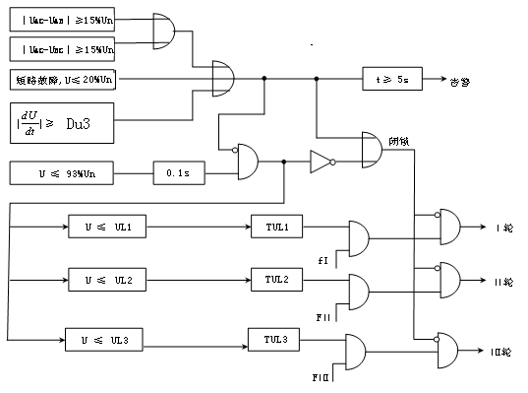
图5.1 低压动作原理及逻辑框图
5.2.1 电压缓慢下降时的判别式
U≤93%、 t≥0.1s 低电压启动
↓ U≤UL1 、 t≥TUL1 低电压第一轮动作
↓ U≤UL2 、 t≥TUL2 低电压第二轮动作
↓ U≤UL3 、 t≥TUL3 低电压第三轮动作
每一轮动作输出出口根据定值决定。
5.2.2防止系统短路故障及负荷反馈等电压异常变化情况引起装置误动作的闭锁措施
- 低电压闭锁
当U≤20%Un时，认为电压消失，发异常信号，不进行低压判断，闭锁出口。
- 电压突变闭锁
当-dU/dt≥DU3时，不进行判断，闭锁出口。
c) PT断线闭锁
当电压差≥15%Un时，认为PT断线，发异常信号，不进行低压判断，闭锁出口。
PT三相断线时判为电压消失。
5.3 频率下降事故的判别方法及动作特性
动作原理及逻辑框图如图5.2所示

5.3.1 频率缓慢下降时的判别式
f≤49.5Hz、 t≥0.1s 低频启动
↓ f≤FL1 、 t≥TFL1 低频第一轮动作
↓ f≤FL2 、 t≥TFL2 低频第二轮动作
↓ f≤FL3 、 t≥TFL3 低频第三轮动作
每一轮动作输出出口根据定值决定。

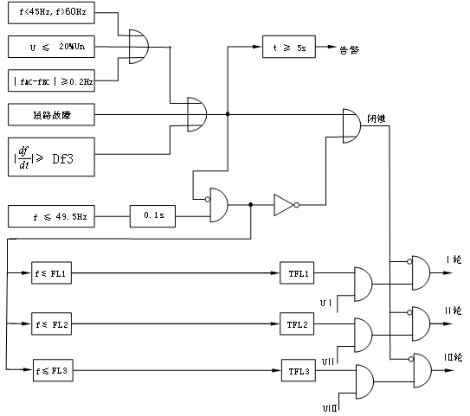
图 5.2 低频动作原理及逻辑框图
5.3.2 防止负荷反馈、电压回路接触不良等频率异常变化情况下引起装置误动作的闭锁措施。
- df/dt闭锁
当-df/dt≥Df3时，不进行判断，闭锁出口。df/dt闭锁后直到频率恢复至启动频率值以上时自动解除闭锁。
- 当f>60Hz或f<45Hz时，不进行判断，闭锁出口。
装置在检测到有一相电压消失时，则立即将该相电压对应频率清零，闭锁装置，不再动作，同时延时5秒后发出告警信号。
- 低电压闭锁
当U≤20%Un时，认为电压消失，发异常信号，不进行低频判断，闭锁出口。
5.4 过压事故的判别方法及动作特性
动作原理及逻辑框图如图5.3所示

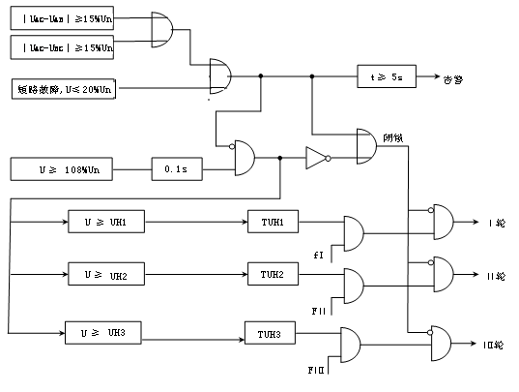
图5.3 过压动作原理及逻辑框图
5.4.1 电压缓慢上升时的判别式
U≥108%Un、 t≥0.1s 过压启动
↑ U≥UH1 、 t≥TUH1 过压第一轮动作
↑ U≥UH2 、 t≥TUH 2 过压第二轮动作
↑ U≥UH3 、 t≥TUH 3 过压第三轮动作
每一轮动作输出出口根据定值决定。
5.4.2防止系统短路故障及负荷反馈等电压异常变化情况引起装置误动作的闭锁措施
a）低电压闭锁
当U≤20%Un时，认为电压消失，发异常信号，不进行过压判断，闭锁出口。
b） PT断线闭锁
当电压差≥15%Un时，认为PT断线，发异常信号，不进行过压判断，闭锁出口。
PT三相断线时判为电压消失。
5.5 过频事故的判别方法及动作特性
动作原理及逻辑框图如图5.4所示
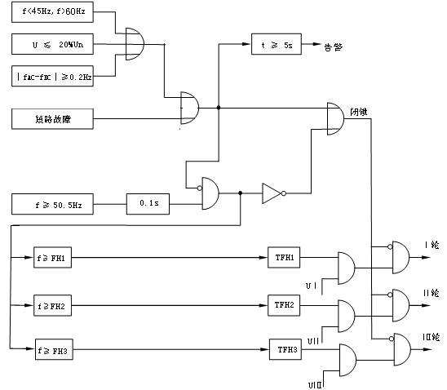
图5.4 过频动作过程图
5.5.1频率缓慢上升时的判别式
f≥50.5Hz、 t≥0.1s 过频启动
↑ f≥FH1 、 t≥TFH1 过频第一轮动作
↑ f≥FH2 、 t≥TFH2 过频第二轮动作
↑ f≥FH3 、 t≥TFH3 过频第三轮动作
每一轮动作输出出口根据定值决定。
    - 防止负荷反馈、电压回路接触不良等频率异常变化情况下引起装置误动作的闭锁措施。
a)当f>60Hz或f<45Hz时，不进行判断，闭锁出口。
b)装置在检测到有一相电压消失时，则立即将该相电压对应频率清零，闭锁装置，不再动作，同时延时5秒后发出告警信号。
C）低电压闭锁
当U≤20%Un时，认为电压消失，发异常信号，不进行过频判断，闭锁出口。
5.6 1M2M相互联切功能：通过控制字选择“0”两段母线独立判断，控制字选择“1”互切负荷，始终“或逻辑”判断
6. 硬件配置
6.1 装置的硬件系统
硬件框图见6.1。装置硬件平台是在多年硬件开发经验的基础上开发出来的适用于电力系统自动化的硬件平台，准32位CPU为核心，根据现场环境和专业要求而采用了相应的特殊措施，具有极高的稳定性、可靠性和很强的电磁兼容性。
图6.1 装置的硬件框图
在硬件系统中：
RAM： 16K+256K Bytes 其中256K为掉电保持
FLASH： 128K+512K Bytes
人机接口： 128×64点阵式液晶，支持汉字显示、图形显示；9键标准装置键盘；
运行、启动、动作、异常指示灯
模拟量输入：16位AD芯片
6路模拟量，精度＞0.3%
4路频率，精度＞0.01Hz
开关量输出：
8路，接点容量8A，每路两对接点输出，带掉电保持信号指示灯
8路相互独立，可以各自分级、分轮单独输出
通讯接口：标准232
6.2 装置输出回路原理图
装置的输出回路原理示意图如图6.2所示。
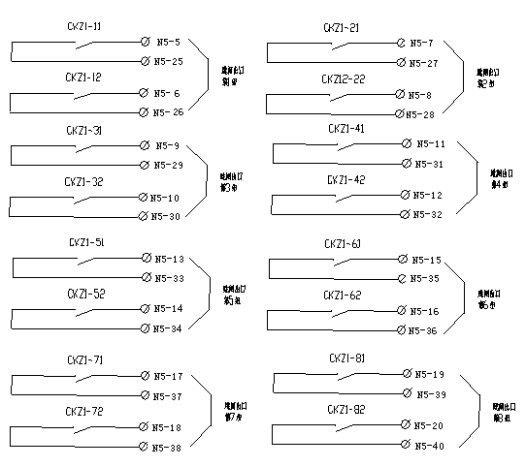
图6.2 装置的输出回路原理图
主CPU根据装置运行要求发出输出控制命令，信号自保持继电器给出该轮（路）动作情况以及中央信号回路。装置动作后，信号必须有人工复归。
6.3 装置的结构
装置外型及其尺寸如图6.3所示，安装开孔图见图6.4。背端子图见图6.5.
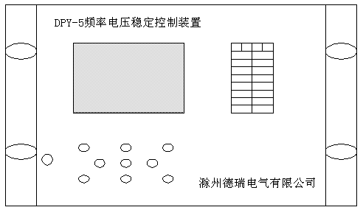
图6.3 装置面板图图
面板上有一个128×64的点阵式液晶，可以直接显示汉字，构成友好的人机接口界面。下方有10个按键：退出、复位、确认、＋、－、↑、↓、←、→以及复归键。右边共有12个指示灯，其中8个为出口1～出口8动作信号，另外4个分别为：运行、启动、动作、异常。所有对外连接的端子分布在背面的4块插件上。
在NO.1插件上，接入两段母线的电压UA、UB和UC；
在NO.2插件上，串口0和串口1是可选件，它们合用1根GND线。串口0可选配为与监控系统通讯，串口1可选配打印机
在NO.3插件上，上部是装置的电压开关。中部是装置的工作电源输入，可以使用DC220V，也可以使用DC110V，注意“大地”线应可靠连接。下部是装置的24V输出和直流消失信号，仅供某些情况下扩展继电器使用，不可他用。
装置的动作信号、异常信号、所有出口信号以及直流消失信号均在NO.4插件上。

290

225

1
7
7
102

243

图6.4 装置安装开孔图

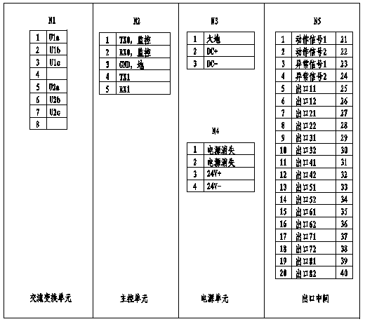

图6.5装置的外部接线（背板图）

7. 软件配置及面板操作
7.1 装置的软件结构
装置软件结构分主程序和中断处理程序两大部分。
中断程序主要完成电压瞬时值采样、电压有效值、频率值计算、启动判断、低频、过频事故判断、低压、过压事故判断、输出控制及中央信号等。主程序主要完成面板显示、定值修改、回路自检、信号复归及整组试验等功能。软件的结构框图如图7.1所示。

图7.1软件结构图
7.2 显示及操作
装置通过液晶显示屏以菜单的方式显示测量结果、定值、事件记录、数据记录、动作情况等。
显示屏每屏显示4行内容。正常情况下，第1行显示日期，遇有状态异常时，第1行显示异常的状态信息；第2～4行总是根据需求显示其它内容，并且可以通过↑、↓键实现上下滚屏。
光标以一闪烁的下划线“_”指示，一般停在选定行的末尾。
7.2.1 主菜单
主菜单的内容为：
1. 正常数据显示
2. 定值查看菜单
3. 定值修改菜单
4. 事件记录菜单
5. 数据记录菜单
6．打印选择菜单
7. 时间设定菜单
8. 自检试验菜单
9. 模拟量校正
装置加电或复位后自动进入主菜单，光标自动停在主菜单第一行的开始处。通过↑、↓键可进行菜单的选择，选定菜单后确认，则可进入各子菜单的显示。在各子菜单显示状态下，按返回键，液晶屏显示返回主菜单。长时间不操作后，显示画面将自动切换到运行数据显示的界面上。
7.2.2 运行数据显示菜单
正常显示菜单的内容为装置接入电气量的运行工况，包括母线电压和频率。
7.2.3 定值查看菜单
定值查看菜单中显示装置整定的所有定值。
7.2.4 定值修改菜单
在查看定值时，请直接进入定值查看菜单，避免进入定值整定菜单。
在整定定值时，请进入定值整定菜单，密码：“1234”。
进入定值设置菜单后，通过按↑或↓键，将光标移至需要修改的定值行下面，按←或→键，把光标移至要修改的那一位数字下，按＋或－键改到新的值，所有定值修改完毕核对无误后，按下确认键
即可。定值设置完毕后应先按返回键退出定值设置菜单，然后建议进入定值查看菜单检查定值是否正确无误。
装置定值包括装置参数，控制定值和出口组态等三部分。其中装置参数定值只有1套，控制定值和出口组态都具有6套（若需要更多套定值，定货时提出）可供切换。

装置参数及整定说明
序号 | 定值名称 | 定值范围 | 备注
 | 定值区号 | 0～5
 | 装置地址 | 0～254
 | 串口波特率 | 9600
 | Un1 |  | 1母线电压一次额定值、线电压
 | Un2 |  | 2母线电压一次额定值、线电压
 | 自动打印数据 | 0,1
1. 定值区号：保护定值有6套可供切换，装置参数不分区，只有一套。
2. 装置地址：指后台通信管理机与本装置通信的地址。
3. 串口波特率：只可在所列波特率数值中选其一数值整定。
4．母线电压一次额定值，为实际系统设备参数。

保护定值及整定说明
序号 | 定值名称 |  | 符号 |  |  | 整定范围 |  |  | 整定步长 |  |  | 推荐值
1母保护定值部分
 | 低频第1 轮定值 |  | FL1 |  |  | 45～50Hz |  |  | 0.01 Hz
 | 低频第2 轮定值 |  | FL2 |  |  | 45～50Hz |  |  | 0.01 Hz
 | 低频第3 轮定值 |  | FL3 |  |  | 45～50Hz |  |  | 0.01 Hz
 | 频率变化率闭锁定值 |  | Df3 |  |  | 0.2～99.9Hz/s |  |  | 0.01Hz/s |  |  | 4～6
 | 低频第1 轮延时 |  | TFL1 |  |  | 0.05～50s |  |  | 0.01s
 | 低频第2 轮延时 |  | TFL2 |  |  | 0.05～50s |  |  | 0.01s
 | 低频第3 轮延时 |  | TFL3 |  |  | 0.05～50s |  |  | 0.01s
 | 过频第1 轮定值 |  | FH1 |  |  | 50～60Hz |  |  | 0.01 Hz
 | 过频第2 轮定值 |  | FH2 |  |  | 50～60Hz |  |  | 0.01 Hz
 | 过频第3 轮定值 |  | FH3 |  |  | 50～60Hz |  |  | 0.01 Hz
 | 过频第1 轮延时 |  | TFH1 |  |  | 0.05～50s |  |  | 0.01s
 | 过频第2 轮延时 |  | TFH2 |  |  | 0.05～50s |  |  | 0.01s
 | 过频第3 轮延时 |  | TFH3 |  |  | 0.05～50s |  |  | 0.01s
 | 低压第1 轮定值 |  | UL1 |  |  | 50～90 %Un |  |  | 1 %Un
 | 低压第2 轮定值 |  | UL2 |  |  | 50～90 %Un |  |  | 1 %Un
 | 低压第3 轮定值 |  | UL3 |  |  | 50～90 %Un |  |  | 1 %Un
 | 电压变化率闭锁定值 |  | DU3 |  |  | 10～999 %Un |  |  | 1 %Un |  |  | 60～120 %
 | 故障切除后电压恢复定值 |  | K1 |  |  | 50～90 %Un |  |  | 1 %Un |  |  | 60～80 %
 | 低压第1 轮延时 |  | TUL1 |  |  | 0.05～50s |  |  | 0.01s
 | 低压第2 轮延时 |  | TUL2 |  |  | 0.05～50s |  |  | 0.01s
 | 低压第3 轮延时 |  | TUL3 |  |  | 0.05～50s |  |  | 0.01s
 | 躲过故障切除时间 |  | Tfc |  |  | 1～30s |  |  | 0.01s
 | 过压第1 轮定值 |  | UH1 |  |  | 100～110 %Un |  |  | 1 %Un
 | 过压第2 轮定值 |  | UH2 |  |  | 100～120 %Un |  |  | 1 %Un
 | 过压第3 轮定值 |  | UH3 |  |  | 100～125 %Un |  |  | 1 %Un
 | 过压第1 轮延时 |  | TUH1 |  |  | 0.05～50s |  |  | 0.01s
 | 过压第2 轮延时 |  | TUH2 |  |  | 0.05～50s |  |  | 0.01s
 | 过压第3 轮延时 |  | TUH3 |  |  | 0.05～50s |  |  | 0.01s
以下整定控制字如无说明，则置“1” 表示相应功能投入，置“0” 表示相应功能退出
 | 低频功能投入 |  |  |  | FL-SET |  | 0/1
 | 低频第1 轮 |  |  |  | FL1-SET |  | 0/1
 | 低频第2 轮 |  |  |  | FL2-SET |  | 0/1
 | 低频第3 轮 |  |  |  | FL3-SET |  | 0/1
 | 过频功能投入 |  |  |  | FH-SET |  | 0/1
 | 过频第1 轮 |  |  |  | FH1-SET |  | 0/1
 | 过频第2 轮 |  |  |  | FH2-SET |  | 0/1
 | 过频第3 轮 |  |  |  | FH3-SET |  | 0/1
 | 低压功能投入 |  |  |  | UL-SET |  | 0/1
 | 低压第1 轮 |  |  |  | UL1-SET |  | 0/1
 | 低压第2 轮 |  |  |  | UL2-SET |  | 0/1
 | 低压第3 轮 |  |  |  | UL3-SET |  | 0/1
 | 过压功能投入 |  |  |  | UH-SET |  | 0/1
 | 过压第1 轮 |  |  |  | UH1-SET |  | 0/1
 | 过压第2 轮 |  |  |  | UH2-SET |  | 0/1
 | 过压第3 轮 |  |  |  | UH3-SET |  | 0/1
 | 频率滑差闭锁投退 |  |  |  | DF3-SET |  | 0/1
 | 电压滑差闭锁投退 |  |  |  | DU3-SET |  | 0/1
1母出口组态部分
47 |  | 低频第1轮动作出口 |  | FL1_OUT |  |  |  | 00H～FFH |  | 1
48 |  | 低频第2轮动作出口 |  | FL2_OUT |  |  |  | 00H～FFH |  | 1
49 |  | 低频第3轮动作出口 |  | FL3_OUT |  |  |  | 00H～FFH |  | 1
50 |  | 过频第1轮动作出口 |  | FH1_OUT |  |  |  | 00H～FFH |  | 1
51 |  | 过频第2轮动作出口 |  | FH2_OUT |  |  |  | 00H～FFH |  | 1
52 |  | 过频第3轮动作出口 |  | FH3_OUT |  |  |  | 00H～FFH |  | 1
53 |  | 低压第1轮动作出口 |  | UL1_OUT |  |  |  | 00H～FFH |  | 1
54 |  | 低压第2轮动作出口 |  | UL2_OUT |  |  |  | 00H～FFH |  | 1
55 |  | 低压第3轮动作出口 |  | UL3_OUT |  |  |  | 00H～FFH |  | 1
56 |  | 过压第1轮动作出口 |  | UH1_OUT |  |  |  | 00H～FFH |  | 1
57 |  | 过压第2轮动作出口 |  | UH2_OUT |  |  |  | 00H～FFH |  | 1
58 |  | 过压第3轮动作出口 |  | UH3_OUT |  |  |  | 00H～FFH |  | 1
2母保护定值部分
59 | 低频第1 轮定值 |  | FL1 |  |  | 45～50Hz |  |  | 0.01 Hz
60 | 低频第2 轮定值 |  | FL2 |  |  | 45～50Hz |  |  | 0.01 Hz
61 | 低频第3 轮定值 |  | FL3 |  |  | 45～50Hz |  |  | 0.01 Hz
62 | 频率变化率闭锁定值 |  | Df3 |  |  | 0.2～99.9Hz/s |  |  | 0.01Hz/s |  |  | 4～6
63 | 低频第1 轮延时 |  | TFL1 |  |  | 0.05～50s |  |  | 0.01s
64 | 低频第2 轮延时 |  | TFL2 |  |  | 0.05～50s |  |  | 0.01s
65 | 低频第3 轮延时 |  | TFL3 |  |  | 0.05～50s |  |  | 0.01s
66 | 过频第1 轮定值 |  | FH1 |  |  | 50～60Hz |  |  | 0.01 Hz
67 | 过频第2 轮定值 |  | FH2 |  |  | 50～60Hz |  |  | 0.01 Hz
68 | 过频第3 轮定值 |  | FH3 |  |  | 50～60Hz |  |  | 0.01 Hz
69 | 过频第1 轮延时 |  | TFH1 |  |  | 0.05～50s |  |  | 0.01s
70 | 过频第2 轮延时 |  | TFH2 |  |  | 0.05～50s |  |  | 0.01s
71 | 过频第3 轮延时 |  | TFH3 |  |  | 0.05～50s |  |  | 0.01s
72 | 低压第1 轮定值 |  | UL1 |  |  | 50～90 %Un |  |  | 1 %Un
73 | 低压第2 轮定值 |  | UL2 |  |  | 50～90 %Un |  |  | 1 %Un
74 | 低压第3 轮定值 |  | UL3 |  |  | 50～90 %Un |  |  | 1 %Un
75 | 电压变化率闭锁定值 |  | DU3 |  |  | 10～999 %Un |  |  | 1 %Un |  |  | 60～120 %
76 | 故障切除后电压恢复定值 |  | K1 |  |  | 50～90 %Un |  |  | 1 %Un |  |  | 60～80 %
77 | 低压第1 轮延时 |  | TUL1 |  |  | 0.05～50s |  |  | 0.01s
78 | 低压第2 轮延时 |  | TUL2 |  |  | 0.05～50s |  |  | 0.01s
79 | 低压第3 轮延时 |  | TUL3 |  |  | 0.05～50s |  |  | 0.01s
80 | 躲过故障切除时间 |  | Tfc |  |  | 1～30s |  |  | 0.01s
81 | 过压第1 轮定值 |  | UH1 |  |  | 100～110 %Un |  |  | 1 %Un
82 | 过压第2 轮定值 |  | UH2 |  |  | 100～120 %Un |  |  | 1 %Un
83 | 过压第3 轮定值 |  | UH3 |  |  | 100～125 %Un |  |  | 1 %Un
84 | 过压第1 轮延时 |  | TUH1 |  |  | 0.05～50s |  |  | 0.01s
85 | 过压第2 轮延时 |  | TUH2 |  |  | 0.05～50s |  |  | 0.01s
86 | 过压第3 轮延时 |  | TUH3 |  |  | 0.05～50s |  |  | 0.01s
以下整定控制字如无说明，则置“1” 表示相应功能投入，置“0” 表示相应功能退出
87 | 低频功能投入 |  |  |  | FL-SET |  | 0/1
88 | 低频第1 轮 |  |  |  | FL1-SET |  | 0/1
89 | 低频第2 轮 |  |  |  | FL2-SET |  | 0/1
90 | 低频第3 轮 |  |  |  | FL3-SET |  | 0/1
91 | 过频功能投入 |  |  |  | FH-SET |  | 0/1
92 | 过频第1 轮 |  |  |  | FH1-SET |  | 0/1
93 | 过频第2 轮 |  |  |  | FH2-SET |  | 0/1
94 | 过频第3 轮 |  |  |  | FH3-SET |  | 0/1
95 | 低压功能投入 |  |  |  | UL-SET |  | 0/1
96 | 低压第1 轮 |  |  |  | UL1-SET |  | 0/1
97 | 低压第2 轮 |  |  |  | UL2-SET |  | 0/1
98 | 低压第3 轮 |  |  |  | UL3-SET |  | 0/1
99 | 过压功能投入 |  |  |  | UH-SET |  | 0/1
100 | 过压第1 轮 |  |  |  | UH1-SET |  | 0/1
101 | 过压第2 轮 |  |  |  | UH2-SET |  | 0/1
102 | 过压第3 轮 |  |  |  | UH3-SET |  | 0/1
103 | 频率滑差闭锁投退 |  |  |  | DF3-SET |  | 0/1
104 | 电压滑差闭锁投退 |  |  |  | DU3-SET |  | 0/1
2母出口组态部分
105 | 低频第1轮动作出口 |  |  |  | FL1_OUT |  | 00H～FFH |  |  |  | 1
106 | 低频第2轮动作出口 |  |  |  | FL2_OUT |  | 00H～FFH |  |  |  | 1
107 | 低频第3轮动作出口 |  |  |  | FL3_OUT |  | 00H～FFH |  |  |  | 1
108 | 过频第1轮动作出口 |  |  |  | FH1_OUT |  | 00H～FFH |  |  |  | 1
109 | 过频第2轮动作出口 |  |  |  | FH2_OUT |  | 00H～FFH |  |  |  | 1
110 | 过频第3轮动作出口 |  |  |  | FH3_OUT |  | 00H～FFH |  |  |  | 1
111 | 低压第1轮动作出口 |  |  |  | UL1_OUT |  | 00H～FFH |  |  |  | 1
112 | 低压第2轮动作出口 |  |  |  | UL2_OUT |  | 00H～FFH |  |  |  | 1
113 | 低压第3轮动作出口 |  |  |  | UL3_OUT |  | 00H～FFH |  |  |  | 1
114 | 过压第1轮动作出口 |  |  |  | UH1_OUT |  | 00H～FFH |  |  |  | 1
115 | 过压第2轮动作出口 |  |  |  | UH2_OUT |  | 00H～FFH |  |  |  | 1
116 | 过压第3轮动作出口 |  |  |  | UH3_OUT |  | 00H～FFH |  |  |  | 1
以下整定控制字如无说明，则置“1” 表示相应功能投入，置“0” 表示相应功能退出
117 | 1母2母相互联切 |  |  |  | LQ-SET |  | 0/1

出口组态定值及整定说明
本装置共提供8 组跳闸输出，每组跳闸输出均为2付空接点，所有跳闸出口都可灵活组态到3轮低频低压和3轮过频过压出口上。每轮低频或低频动作都对应一个出口组态定值。
出口组态整定项目如下表所列：
序号 | 动作轮次 | 符号 | 整定范围(左边为高位)
 | 低频1 轮 | FL1_OUT | 00H～FFH
 | 低频2 轮 | FL2_OUT | 00H～FFH
 | 低频3 轮 | FL3_OUT | 00H～FFH
 | 低压1 轮 | FH1_OUT | 00H～FFH
 | 低压2 轮 | FH2_OUT | 00H～FFH
 | 低压3 轮 | FH3_OUT | 00H～FFH
 | 过频1 轮 | UL1_OUT | 00H～FFH
 | 过频2 轮 | UL2_OUT | 00H～FFH
 | 过频3 轮 | UL3_OUT | 00H～FFH
 | 过压1 轮 | UH1_OUT | 00H～FFH
 | 过压2 轮 | UH2_OUT | 00H～FFH
 | 过压3 轮 | UH3_OUT | 00H～FFH
组态整定值中各位的定义如下表所示：
位 | 出口
0 | 跳闸出口1
 | 跳闸出口2
 | 跳闸出口3
 | 跳闸出口4
 | 跳闸出口5
 | 跳闸出口6
 | 跳闸出口7
 | 跳闸出口8
出口组态定值整定示例:
动作轮次 | 整定值 | 出口
低频1 轮 | 01 | 跳闸出口1
低频2 轮 | 02 | 跳闸出口2
低频3 轮 | 04 | 跳闸出口3
低压1 轮 | 07 | 跳闸出口1,2,3
低压2 轮 | 38 | 跳闸出口4,5,6
低压3 轮 | 40 | 跳闸出口7
过频1 轮 | 01 | 跳闸出口1
过频2 轮 | 02 | 跳闸出口2
过频3 轮 | 04 | 跳闸出口3
过压1 轮 | 07 | 跳闸出口1,2,3
过压2 轮 | 38 | 跳闸出口4,5,6
过压3 轮 | 80 | 跳闸出口8

7.2.5 事件或数据记录查询操作
装置记录的动作事件和动作录波数据是掉电不丢失的，可以在任意时间被查询。动作事件和动作录波数据可以保留多达10次，在菜单中是按照动作时间顺序排列的，即事件（数据）记录1是最新的，事件（数据）记录2其次，等等。事件记录中记录了装置动作的绝对时间，相对时间，动作类型，动作时各模拟量和开关量的数据。通过同时按“确认”和“上”或“下”键可以翻页查看不同动作类型数据。

7.2.6 打印操作
在“打印菜单”下移动光标选择需要打印的内容，然后按“确认”键后则可打印出相应的内容。当装置定值表中“自动打印”是“Y”，则异常状态开始及异常状态消失的打印及动作发生后的打印都是当时立即打印的。打印串口波特率：19200.

7.2.7 时间修改操作
当需要修改时间时，可以在“时间设定菜单”下移动光标至需要设定的单位时间的位置，按“＋1”、“-1”键或“数字”键进行修改，全部时间改完后按“确认”键，新的时间被设定，光标以方块形式闪动，表示时间已写进，否则没有写进。按“返回”键，显示返回主菜单，再进入显示菜单，检查时钟是否确实被设定。

7.2.8 自检试验操作
自检密码是1234，做自检试验时，把光标移到需要自检的菜单所在行，按“确认”键进入整组试验状态。
进行装置整组试验时，出口继电器均要动作，因此一定要退出压板。为了防止轻易进入整组试验状态，装置已加闭锁措施，不按规定步骤操作进入不了整组试验菜单。

7.2.9 模拟量校正
模拟量校正提供自动校正零点和自动校正幅值两个功能。
在需要自动校正零点时，装置保持输入为0，按确认键选择自动调整零点即可。
在需要自动校正幅值时，装置保持输入为额定值，按确认键选择自动调整幅值即可。

8. 调试大纲
8.1 出厂试验项目
在装置硬件部分装配完成后，首先对整机结构部分进行检查，核对屏柜颜色、尺寸与合同是否一致，然后进行查线，应正确无误。再进行分板调试和整机性能调试，整机调试完成后须进行以下试验：
1）模拟量输入回路的额定值校准及测量精度检查。额定值校准指输入电压为100V时，调整幅度使显示的值与系统一次电压额定值相同。
2）低频低压动作特性试验，包括整组试验回路检查，核对各轮动作值，出口继电器与信号继电器的接点闭合情况。
3）绝缘耐压试验
4）考机试验
装置在出厂前需进行在40℃连续72小时的通电试验，在考机过程中进行模拟试验。装置在通电过程中应运行正常，动作正确。发现异常时应及时排除，通电考机必须连续，如果中断，应重新开始。考机完毕并经质量检验部门检验合格后方可装箱发运到现场。
8.2 现场安装调试及试验项目
8.2.1 装置通电前的检查
在现场开箱后应检查装置在运输过程中有无损坏；检查输入输出回路的绝缘是否符合要求。
检查直流220V（或110V）电源回路线应连接正确。
8.2.2 通电检查与调整
1) 合上直流电源后，检查主机板上的液晶显示屏的显示应正常；在交流电压信号未加时，异常灯点亮。接入额定值的交流电压信号之后，异常灯应熄灭。
测量零点调整：零点免调试。
测量额定值调整：将输入的交流电压信号调至100V（用0.2级电压表监视），检查显示的电压值是否为整定的额定值，如果误差在1%以上，应进入系统标定子菜单，进行额定值调整，使其等于额定值。注意频率测量值不需调整。
测量精度检查：利用工频电源分别改变电压值与频率值，观看装置显示的测量值误差应在规定的误差范围之内。
8.2.3动作特性试验
1） 利用试验仪器进行各种模拟试验，装置动作正确无误。
2） 在单独测试装置的出口回路时，可利用整组试验功能进行试验：进入自检试验菜单需输入密码“1234”，进入试验菜单后可直接输出出口。
注意：设定的每次试验为5秒，在5秒后才能恢复正常。试验前务必注意做好安全措施，以免试验时误跳线路。
8.3 装置的试运行与正式投运
装置在现场调试、试验完毕后，一般先经过3～5天的试运行，如果一切正常，就可以投入正式跳闸运行。如果试运行中发现有异常情况，应及时查清原因，进行处理后再投入运行。

9. 运行与维护
装置在现场投入系统运行后，应按照《电力系统自动低频减负荷工作管理规程》（DL497-92电力行业标准）、继电保护及安全自动装置运行的有关规定，做好装置的运行管理和维护工作。在运行维护过程中应注意以下事项：
9.1 正常运行中的巡视和检查
运行人员应每日到装置安装处巡视检查一次，检查的主要内容有：
1）装置运行指示灯应闪烁；
2）面板上指示灯应显示正确；
3）液晶显示屏上显示的时间基本正确，电压、频率测量结果应正确。如果时间误差较大，应按照7.2.8方法重新设定时间。如果测量误差较大，应查明原因，进行排除。
9.2 电网发生事故时，应及时检查装置运行情况
当系统发生频率或电压事故时，应检查装置动作情况是否正确，记录动作后的指示和事件记录内容，复归运行信号，并把装置动作情况上报调度部门。
9.3装置出现异常告警时的检查
装置出现异常信号时，应及时到装置安装处检查装置的显示结果，查明是哪一部分异常，并尽快排除。
9.4关于定值修改
在装置投运之前，应按照调度部门下达的定值通知单设置各项定值。当需要修改定值时应按照7.2.4方法修改定值，在修改完毕后一定要仔细检查、校对。
9.5装置的定期试验检查
◇ 装置在投运之前应外加试验电源进行一次模拟试验。
◇ 装置运行中，每年应进行一次定期检查，一般只检查装置的测量回路和出口回路。
注意：在试验检查时应将出口继电器回路断开。
◇ 装置正常运行时，可每隔3～5年进行一次外加试验电源的模拟试验。
◇ 如果现场人员对装置的异常情况处理有困难时，应及早通知厂家更换插件或派专人到现场检查处理。
注意：严禁带电拔出或插入插件！

附录A 稳定控制装置检验规定和现场操作注意事项
稳定控制装置投入运行后，因按编制的运行管理规程做好装置的日常运行和维护工作。正常运行时，因每值对装置巡视检查一次，检查的内容有：面板上的有关指示灯应正确。液晶屏的显示正常，时钟走时基本正确，时钟误差较大时，应修改时钟。对电气量的测量结果应定期检查，与现场的其它采样装置核对，是否在规定的范围内。发现异常应及时查明原因，进行处理。
装置在正常运行情况下，建议一般可一年定期检查一次。检查的项目及步骤如下：
1.首先将装置退出，断开压板。
2. 检查装置采样的准确性时，操作应确保安全，操作的注意事项请参考<<安全稳定控制装置的现场操作注意事项>>及现场运行规程。
3．检查装置中央信号的准确性。
4．用装置提供的自试功能（主菜单有显示）进行装置自试，检查装置出口信号的正确性。
年检后，若装置正常继续投入运行。若发现插件有问题，请及时更换插件。一般每5年装置要进行一次全面的试验，除了年检所做的项目以外，还要增加如下的实验项目：
(1)装置电源的检查，确保为装置提供稳定的工作电源正常。
(2)根据装置的说明，按照各项判据，模拟满足条件与不满足条件的故障，校验装置的定值及装置动作的准确性。
(3)检查装置的事件记录、数据记录、特殊显示行。
(4)依据装置的说明，检查装置的各种特殊的功能正确性。
进行试验时，做好详细的试验记录，若发现问题应及时解决，确保安全装置在电力系统安全稳定运行中发挥更大的作用。

附录B 稳定控制装置现场操作注意事项
1、若稳定控制装置的电流回路接在PT回路的末端，则当前级保护装置或故障录波器做电压回路试验时，将直接影响到本装置的运行状态，必须将装置退出。
2、稳定控制装置如果不是接入PT回路的末端，则在装置的电压回路进行试验时，将影响后面的保护或其他装置的运行状态，应注意将后面的保护等装置退出。
3、稳定控制装置进行年检试验时，应注意将本装置的出口压板退出。做试验时，注意防止PT回路短路。
5、稳定控制装置在投运期间，发现有异常时应查清异常的原因，若现场人员对异常情况处理不了或需要更换备用插件时，应及时通知厂家派人到现场处理。
6、稳定控制装置动作后应记录装置显示的状态，保留装置记录的结果，及时向调度部门汇报。
本公司保留对此说明书修改的权利，届时恕不另行通知。
产品与说明书不符之处，以实际产品为准。
电话：0550—3212489 传真：0550—3310121

